30.12.2020



|  |
| --- |
|  |

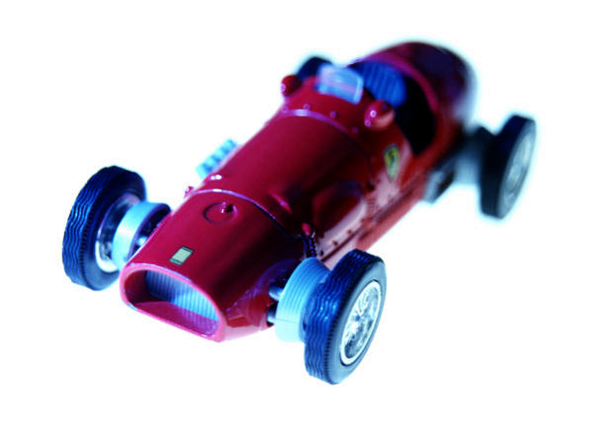

**G191210378**

**İBRAHİM SAİT KAVAS**

**İbrahim.kavas@ogr.sakarya.edu.tr**

|  |  |
| --- | --- |
| VTYS | Tekstil fabrikası yönetim sistemi |



***PROBLEMİN TANIMI :***

Pek çok tekstil fabrikasında görüldü ki , kayıtların çoğunluğu kağıda elle girilip daha sonra bilgisayar ortamına geçiriliyor. Bilgisayarın herhangi bir durumdan bozulması veya diskin zarar görmesinde tüm verilerin kaybolacağı gözlenmiştir.

Bu programda ki amaç kağıt ardından bilgisayar yerine direkt laptop , tablet , telefon ,vb.. araçlar ile veri tabanına aktarılıp orada saklanması sağlanmıştır. Hem verinin hızlı bir şekilde aktarımı hem de daha güvenli bir şekilde saklanması sağlanmıştır

Veri tabanına uzaktan erişimde mevcut ve yedekleme de yapabilmektedir

***İŞ KURALLARI :***

Her admin kullanıcısı 1 passworda sahiptir.

Her adminin son aktiflik ve şuan ki durumu mevcuttur

Her password hash özelliği ile tutulur.

Her yöneticinin 1 admin hesabı mevcuttur.

her ürünün adı , ücreti , stokta bukunup bulunmadığı , yapımında kullanıldığı malzemeler , vb. bilgileri mevcuttur.

Her malzemenin adı , cinsi , miktarı , alış fiyatı , vb. bilgileri mevcuttur.

Her elemanın adı , soyadı , telefonu , cinsiyeti , doğum tarihi , çalışacağı birim vb. bilgileri istenir.

Her Ürünün mutlaka 1 ücreti vardır.

Her ürünün mutlaka stok durumu mevcuttur.

1 ürün 1den fazla malzemeden oluşabilir.

1 malzeme pek çok üründe kullanılabilir.

1 telefon max 2 kişi tarafından kullanılabilir.

1 eleman sadece 1 birimde çalışabilir.

1 birimde birden çok eleman çalışabilir.

1 birim ütücü , dikişçi , şef , kesim , teknisyen vb. türlerden oluşur.

1 personelin resmi sadece 1 personele ait olur.

1 ürünün resmi sadece 1 ürüne ait olur.

1 malzeme resmi sadece 1 malzemeyea it olur.

1 adres birden çok personele ait olabilir.

1 personel sadece 1 adrese kayıt olabilir.

Her personelin mutlaka aylık ücreti vardır.

Her ürünün kayıt tarihi mevcuttur.

her malzemenin kayıt tarihi mevcuttur.

Her resim dosya yolu olarak veri tabanında tutulur

***METİNSEL GÖSTERİM :***

urun( urun_id :SERIAL, urunname:character varying(255), price:integer kategori: character varying(40),malzeme:character varying(255), stok:character varying(40),adet:integer,note:character varying(255) ,tarih:character varying(255), urunpicture:character varying(255));

Tarih(tarih_id:SERIAL, tarihdate:character varying(255),malzemetarihi:character varying(255),uruntarihi:character varying(40) );

Program(data_id:SERIAL NOT NULL ,kisi_id:SERIAL,urun_id:SERIAL,malzeme_id:SERIAL );

Malzeme(malzeme_id:SERIAL,malzemename:character varying(255),malzemecinsi:character varying(40),miktarcinsi:character varying(40), malzememiktari:INT,tarih:character varying(255),alisfiyat integer ,note:character varying(255),pictureadress character varying(255));

Denge(denge_id:SERIAL,alisfiyat_toplam:integer,urunfiyat_toplam:integer,aylikucret_toplam:integer,toplamdenge:integer);

Eleman( kisi_id:SERIAL,elemanname:character varying(80),elemansurname:character varying(40),telefon BIGINT ,cinsiyet character varying(40),calissaat character varying(255),dogumtarih character varying(85),aylikucret INT ,birim character varying(55),mesaiucret INT ,adress character varying(255),elemanpicture character varying(255));

Adress(adress:character varying(150),mahalle:character varying(80),ilce:character varying(40))

Resimler ( resim_id SERIAL,Resimtur:CHARACTER VARYING(40));

ElemanResimler ( resim_id:INT,elemanpicture:CHARACTER VARYING(40));

MalzemeResimler( resim_id: INT,pictureadress: CHARACTER VARYING(40));

UrunResimler" ( resim_id: INT,urunpicture: CHARACTER VARYING(40) NOT NULL);

Yonetici(kisi_id:INT NOT NULL , adminkey:SERIAL NOT NULL,);

Kesim( kisi_id:INT, calismasa:CHARACTER VARYING(40);

Makine( kisi_id INT:,calismakine:CHARACTER VARYING(40);

Teknisyen(kisi_id:INT, görevi:CHARACTER VARYING(80));

Utu( kisi_id INT NOT NULL ,calisacagiutu CHARACTER VARYING(80) NOT NULL );

Dikis(kisi_id:INT,makineno:CHARACTER VARYING(80));

Ayakci( kisi_id:INT,yardımetbirim CHARACTER VARYING(80));

Temizlik( kisi_id:INT NOT NULL ,caliskat:CHARACTER VARYING(80) );

Araba(araba_id SERIAL, araba_model CHARACTER VARYING(40),araba_tur CHARACTER VARYING(20));

Sofor (kisi_id: INT,araba_id SERIAL,plaka_no:CHARACTER VARYING(20),);

Admin(admin_key:CHARACTER VARYING(20),admin_id:SERIAL,adminname:CHARACTER VARYING(20),create_date:DATE,pashhash:character varying(512),last_login:DATE,login_status:BOOLEAN );

Password( admin_key SERIAL,admin_id INT,pashhash character varying(512) NOT NULL,pass_salt character varying(80))

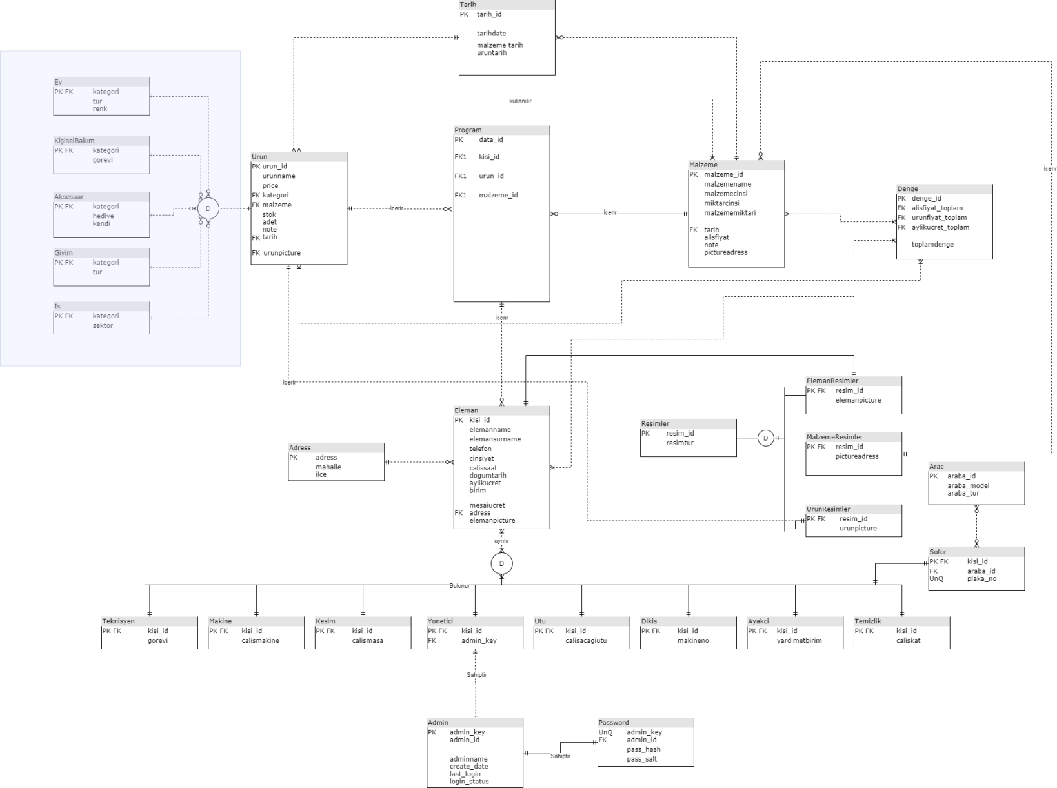***CROWS FOOT GOSTERİMİ :***

CREATE TABLE public.urun

(

urun_id SERIAL NOT NULL ,

urunname character varying(255) COLLATE NOT NULL,

price integer NOT NULL,

kategori character varying(40) COLLATE NOT NULL,

malzeme character varying(255) COLLATE NOT NULL,

stok character varying(40) COLLATE NOT NULL,

adet integer NOT NULL,

note character varying(255) ,

tarih character varying(255) NOT NULL,

urunpicture character varying(255) NOT NULL,

CONSTRAINT urun_pkey PRIMARY KEY (urun_id) ,

CONSTRAINT urun2_fkey FOREIGN KEY (malzeme) REFERENCES "Malzeme"("malzemename") ON DELETE CASCADE ON UPDATE CASCADE,

CONSTRAINT urun3_fkey FOREIGN KEY (tarih) REFERENCES "Malzeme"("uruntarihi") ON DELETE CASCADE ON UPDATE CASCADE,

CONSTRAINT urun4_fkey FOREIGN KEY (urunpicture) REFERENCES "Resimlersc"."UrunResimler"("urunpicture") ON DELETE CASCADE ON UPDATE CASCADE

)

TABLESPACE pg_default;

ALTER TABLE public.urun

OWNER to postgres;

CREATE TABLE public.Tarih

(

tarih_id SERIAL NOT NULL ,

tarihdate character varying(255) NOT NULL,

malzemetarihi character varying(255) NOT NULL,

uruntarihi character varying(40) NOT NULL,

CONSTRAINT tarih_pkey PRIMARY KEY (tarih_id)

)

--------------------------------------------------------------------------------------------------------------------------

CREATE TABLE public.Program

(

data_id SERIAL NOT NULL ,

kisi_id SERIAL NOT NULL,

urun_id SERIAL NOT NULL,

malzeme_id SERIAL NOT NULL,

CONSTRAINT program_pkey PRIMARY KEY (data_id),

CONSTRAINT program_fkey FOREIGN KEY (kisi_id ) REFERENCES "Elemansc"."Eleman"("kisi_id") ON DELETE CASCADE ON UPDATE CASCADE,

CONSTRAINT program2_fkey FOREIGN KEY (urun_id) REFERENCES "Urun"("urun_id") ON DELETE CASCADE ON UPDATE CASCADE,

CONSTRAINT program3_fkey FOREIGN KEY (malzeme_id) REFERENCES "Malzeme"("malzeme_id") ON DELETE CASCADE ON UPDATE CASCADE

)

--------------------------------------------------------------------------------------------------------------------------

CREATE TABLE public.Malzeme

(

malzeme_id SERIAL NOT NULL ,

character varying(255) NOT NULL,

malzemecinsi character varying(40) NOT NULL,

miktarcinsi character varying(40) NOT NULL,

malzememiktari INT NOT NULL,

tarih character varying(255) NOT NULL,

alisfiyat integer NOT NULL,

note character varying(255),

pictureadress character varying(255),

CONSTRAINT malzeme_pkey PRIMARY KEY (malzeme_id)

CONSTRAINT malzeme_fkey FOREIGN KEY (tarih) REFERENCES "Malzeme"("malzemetarihi") ON DELETE CASCADE ON UPDATE CASCADE,

CONSTRAINT malzeme2_fkey FOREIGN KEY (pictureadress) REFERENCES "Resimlersc"."MalzemeResimler"("pictureadress")ON DELETE CASCADE ON UPDATE CASCADE

CONSTRAINT "malzemeCheck" CHECK("malzememiktari" >= 0)

)

--------------------------------------------------------------------------------------------------------------------------

CREATE TABLE public.Denge

(

denge_id SERIAL NOT NULL ,

alisfiyat_toplam integer NOT NULL,

urunfiyat_toplam integer NOT NULL,

aylikucret_toplam integer NOT NULL,

toplamdenge integer NOT NULL,

CONSTRAINT denge_pkey PRIMARY KEY (denge_id),

CONSTRAINT denge_fkey FOREIGN KEY (alisfiyat_toplam) REFERENCES "Malzeme"("alisfiyat")ON DELETE CASCADE ON UPDATE CASCADE,

CONSTRAINT denge_f2key FOREIGN KEY (aylikucret_toplam) REFERENCES "Elemansc"."Eleman"("aylikucret")ON DELETE CASCADE ON UPDATE CASCADE,

CONSTRAINT denge_f2key FOREIGN KEY (urunfiyat_toplam) REFERENCES "urun"("price")ON DELETE CASCADE ON UPDATE CASCADE

)

--------------------------------------------------------------------------------------------------------------------------

CREATE SCHEMA "Elemansc";

CREATE TABLE "Elemansc"."Eleman"

(

kisi_id SERIAL NOT NULL ,

elemanname character varying(80) NOT NULL,

elemansurname character varying(40) NOT NULL,

telefon BIGINT ,

cinsiyet character varying(40) NOT NULL,

calissaat character varying(255) NOT NULL,

dogumtarih character varying(85) NOT NULL,

aylikucret INT ,

birim character varying(55) NOT NULL,

mesaiucret INT ,

adress character varying(255) NOT NULL,

elemanpicture character varying(255) NOT NULL,

CONSTRAINT Eleman_pkey PRIMARY KEY (kisi_id),

CONSTRAINT Eleman_fkey FOREIGN KEY (adress) REFERENCES "Adress"("adress")ON DELETE CASCADE ON UPDATE CASCADE,

CONSTRAINT Eleman_f2key FOREIGN KEY (elemanpicture) REFERENCES "Resimlersc"."ElemanResimler"("elemanpicture")ON DELETE CASCADE ON UPDATE CASCADE,

CONSTRAINT "telefon_unqkey" UNIQUE (telefon)

)

--------------------------------------------------------------------------------------------------------------------------

CREATE TABLE public.Adress

(

adress character varying(150) NOT NULL,

mahalle character varying(80) NOT NULL,

ilce character varying(40) NOT NULL,

CONSTRAINT adress_pkey PRIMARY KEY (adress)

)

--------------------------------------------------------------------------------------------------------------------------

CREATE SCHEMA "Resimlersc";

CREATE TABLE "Resimlersc"."Resimler" (

"resim_id" SERIAL,

"resimtur" CHARACTER VARYING(40) NOT NULL,

CONSTRAINT "resimlerlPK" PRIMARY KEY ("resim_id")

);

CREATE TABLE "Resimlersc"."ElemanResimler" (

"resim_id" INT,

"elemanpicture" CHARACTER VARYING(40) NOT NULL,

CONSTRAINT "ElemanResimlerPK" PRIMARY KEY ("resim_id") ,

CONSTRAINT Elemanpic_fkey FOREIGN KEY (resim_id) REFERENCES "Resimlersc"."Resimler"("resim_id")ON DELETE CASCADE ON UPDATE CASCADE,

);

CREATE TABLE "Resimlersc"."MalzemeResimler" (

"resim_id" INT,

"pictureadress" CHARACTER VARYING(40) NOT NULL,

CONSTRAINT "MalzemeResimlerPK" PRIMARY KEY ("resim_id"),

CONSTRAINT malzemepic_fkey FOREIGN KEY (resim_id) REFERENCES "Resimlersc"."Resimler"("resim_id")ON DELETE CASCADE ON UPDATE CASCADE,

);

CREATE TABLE "Resimlersc"."UrunResimler" (

"resim_id" INT,

"urunpicture" CHARACTER VARYING(40) NOT NULL,

CONSTRAINT "UrunResimlerPK" PRIMARY KEY ("resim_id"),

CONSTRAINT urunpic_fkey FOREIGN KEY (resim_id) REFERENCES "Resimlersc"."Resimler"("resim_id")ON DELETE CASCADE ON UPDATE CASCADE,

);

--------------------------------------------------------------------------------------------------------------------

---------------------------------------------------------------------------------------------------------

CREATE TABLE "Elemansc"."Yonetici"

(

kisi_id INT NOT NULL ,

adminkey SERIAL NOT NULL,

CONSTRAINT Yonetici_pkey PRIMARY KEY (kisi_id),

CONSTRAINT Yonetici_fkey FOREIGN KEY (kisi_id) REFERENCES "Elemansc"."Eleman"("kisi_id")ON DELETE CASCADE ON UPDATE CASCADE,

CONSTRAINT Yonetici_f2key FOREIGN KEY (adminkey) REFERENCES "Admin"("admin_key")ON DELETE CASCADE ON UPDATE CASCADE

);

CREATE TABLE "Elemansc"."Kesim"

(

kisi_id INT NOT NULL ,

calismasa CHARACTER VARYING(40) NOT NULL,

CONSTRAINT Kesim_pkey PRIMARY KEY (kisi_id),

CONSTRAINT Kesim_fkey FOREIGN KEY (kisi_id) REFERENCES "Elemansc"."Eleman"("kisi_id")ON DELETE CASCADE ON UPDATE CASCADE

);

CREATE TABLE "Elemansc"."Makine"

(

kisi_id INT NOT NULL ,

calismakine CHARACTER VARYING(40) NOT NULL,

CONSTRAINT Makine_pkey PRIMARY KEY (kisi_id),

CONSTRAINT Makine_fkey FOREIGN KEY (kisi_id) REFERENCES "Elemansc"."Eleman"("kisi_id")ON DELETE CASCADE ON UPDATE CASCADE

);

CREATE TABLE "Elemansc"."Teknisyen"

(

kisi_id INT NOT NULL ,

gorevi CHARACTER VARYING(80) NOT NULL,

CONSTRAINT Teknisyen_pkey PRIMARY KEY (kisi_id),

CONSTRAINT Teknisyen_fkey FOREIGN KEY (kisi_id) REFERENCES "Elemansc"."Eleman"("kisi_id")ON DELETE CASCADE ON UPDATE CASCADE

);

CREATE TABLE "Elemansc"."Utu"

(

kisi_id INT NOT NULL ,

calisacagiutu CHARACTER VARYING(80) NOT NULL,

CONSTRAINT Utu_pkey PRIMARY KEY (kisi_id),

CONSTRAINT Utu_fkey FOREIGN KEY (kisi_id) REFERENCES "Elemansc"."Eleman"("kisi_id")ON DELETE CASCADE ON UPDATE CASCADE

);

CREATE TABLE "Elemansc"."Dikis"

(

kisi_id INT NOT NULL ,

makineno CHARACTER VARYING(80) NOT NULL,

CONSTRAINT Dikis_pkey PRIMARY KEY (kisi_id),

CONSTRAINT Dikis_fkey FOREIGN KEY (kisi_id) REFERENCES "Elemansc"."Eleman"("kisi_id")ON DELETE CASCADE ON UPDATE CASCADE

);

CREATE TABLE "Elemansc"."Ayakci"

(

kisi_id INT NOT NULL ,

yardımetbirim CHARACTER VARYING(80) NOT NULL,

CONSTRAINT Ayakci_pkey PRIMARY KEY (kisi_id),

CONSTRAINT Ayakci_fkey FOREIGN KEY (kisi_id) REFERENCES "Elemansc"."Eleman"("kisi_id")ON DELETE CASCADE ON UPDATE CASCADE

);

CREATE TABLE "Elemansc"."Temizlik"

(

kisi_id INT NOT NULL ,

caliskat CHARACTER VARYING(80) NOT NULL,

CONSTRAINT Yonetici_pkey PRIMARY KEY (kisi_id),

CONSTRAINT Teknisyen_fkey FOREIGN KEY (kisi_id) REFERENCES "Elemansc"."Eleman"("kisi_id")ON DELETE CASCADE ON UPDATE CASCADE

);

CREATE TABLE "Araba"

(

araba_id SERIAL NOT NULL ,

araba_model CHARACTER VARYING(40) NOT NULL,

araba_tur CHARACTER VARYING(20) NOT NULL,

CONSTRAINT araba_pkey PRIMARY KEY (araba_id)

);

CREATE TABLE "Elemansc"."Sofor"

(

kisi_id INT NOT NULL ,

araba_id SERIAL NOT NULL,

plaka_no CHARACTER VARYING(20) NOT NULL,

CONSTRAINT Sofor_pkey PRIMARY KEY (kisi_id),

CONSTRAINT Sofor_unqkey UNIQUE (plaka_no),

CONSTRAINT Sofor_fkey FOREIGN KEY (kisi_id) REFERENCES "Elemansc"."Eleman"("kisi_id")ON DELETE CASCADE ON UPDATE CASCADE,

CONSTRAINT Sofor_f2key FOREIGN KEY (araba_id) REFERENCES "Araba"("araba_id")ON DELETE CASCADE ON UPDATE CASCADE

);

--------------------------------------------------------------------------------------------------------------------------

CREATE TABLE "Admin"

(

admin_key CHARACTER VARYING(20) NOT NULL ,

admin_id SERIAL NOT NULL,

adminname CHARACTER VARYING(20) NOT NULL,

create_date DATE NOT NULL,

pashhash character varying(512) NOT NULL,

last_login DATE NOT NULL,

login_status BOOLEAN ,

CONSTRAINT Admin_pkey PRIMARY KEY (admin_key)

)

CREATE TABLE "Password"

(

admin_key var NOT NULL ,

admin_id INT NOT NULL,

pashhash character varying(512) NOT NULL,

pass_salt character varying(80) NOT NULL,

CONSTRAINT Pasword_pkey PRIMARY KEY (admin_key)

)

--------------------------------------------------------------------------------------------------------------------------

----------------------------------Değer Verilmeleri-------------------------------

INSERT INTO "urun"

("urunname", "price", "kategori", "malzeme", "stok","adet","note","tarih","urunpicture")

VALUES

('ELO001', 1300,'Ev','yün','5',5,'nadipudrun','2019-10-30', 'asd.png');

INSERT INTO "urun"

("urunname", "price", "kategori", "malzeme", "stok","adet","note","tarih","urunpicture")

VALUES

('sweat', 1300,'giyim','yün','5',8,'nadipudrun','2019-10-30', 'asd.png');

INSERT INTO "urun"

("urunname", "price", "kategori", "malzeme", "stok","adet","note","tarih","urunpicture")

VALUES

('Maske', 1300,'aksesuar','boya','5',25,'nadipudrun','2019-10-30', 'asd.png');

INSERT INTO "urun"

("urunname", "price", "kategori", "malzeme", "stok","adet","note","tarih","urunpicture")

VALUES

('Kapşon', 1300,'iş','yiplik','5',50,'nadipudrun','2019-10-30', 'asd.png');

INSERT INTO "Malzeme"

("urunname", "price", "kategori", "malzeme", "stok","adet","note","tarih","urunpicture")

VALUES

('Kapşon', 1300,'iş','yiplik','5',50,'nadipudrun','2019-10-30', 'asd.png');

INSERT INTO "Admin" ("admin_key", "adminname","create_date", "pashhash", "last_login")

VALUES ('QweQ11', 'admin', '27/03/2020', 'admin','27/06/2020');

Geriye kalan tüm değerler zaten uygulama üzerinden gönderilmektedir.

***SAKLI YORDAM / FONKSİYONLAR :***

CREATE FUNCTION public.admin_giris(_username character varying, _password character varying)

RETURNS integer

LANGUAGE plpgsql

AS $$

BEGIN

if(SELECT count(*) from "Admin" where "adminname"=_username and "pashhash" =_password)> 0 THEN

return 1;

else

return 0;

end if;

end

$$;

-------------------------------------------------------------------------------------------------------------------------------

CREATE FUNCTION public.urun_sil(_urun_id character varying) RETURNS integer

LANGUAGE plpgsql

AS $$

BEGIN

DELETE FROM "urun" WHERE "urun_id" = _urun_id;

if found THEN

return 1;

else

return 0;

end if;

end

$$;

-------------------------------------------------------------------------------------------------------------------------------

-------------------------------------------------------------------------------------------------------------------------------

CREATE FUNCTION public.malzeme_sil(_malzemename character varying) RETURNS integer

LANGUAGE plpgsql

AS $$

BEGIN

DELETE FROM "malzeme" WHERE "malzemename" = _malzemename;

if found THEN

return 1;

else

return 0;

end if;

end

$$;

-------------------------------------------------------------------------------------------------------------------------------

CREATE FUNCTION public.eleman_sil(_elemanname character varying) RETURNS integer

LANGUAGE plpgsql

AS $$

BEGIN

DELETE FROM "Elemansc"."Eleman" WHERE "elemanname" = _elemanname;

if found THEN

return 1;

else

return 0;

end if;

end

$$;

-------------------------------------------------------------------------------------------------------------------------------

-------------------------------------------------------------------------------------------------------------------------------

CREATE FUNCTION public.eleman_guncelle(_yenielemanname character varying , _data character varying)

RETURNS integer

LANGUAGE plpgsql

AS $$

BEGIN

UPDATE "eleman" SET "elemanname" = _yenielemanname WHERE "elemanname"= _data;

if found THEN

return 1;

else

return 0;

end if;

end

$$;

------------------------------------------------------------------------------------------------------------------------------

***TRİGGERLAR / TETİKLEYİCİLER :***

----------------------------------Tetikleiciler(TRIGGER)-------------------------------

CREATE TRIGGER "ElemanozellikDegistiginde"

BEFORE UPDATE ON "eleman"

FOR EACH ROW

EXECUTE PROCEDURE "eleman_guncelle"(_yenielemanname,_data);

CREATE TRIGGER "urunsilindiginde"

BEFORE UPDATE ON "urun"

FOR EACH ROW

EXECUTE PROCEDURE "urun_sil"(_urun_id);

ALTER TABLE "urun"

ENABLE TRIGGER ALL;

ALTER TABLE "malzeme"

ENABLE TRIGGER ALL;

ALTER TABLE "Elemansc"."Eleman"

ENABLE TRIGGER ALL;

CREATE TRIGGER "kayitKontrol"

BEFORE INSERT OR UPDATE ON "urun"

FOR EACH ROW

EXECUTE PROCEDURE "urunEkle1"();

CREATE TRIGGER "SiltKontrol"

AFTER DELETE "urun"

FOR EACH ROW

EXECUTE PROCEDURE "tabloduzenle1"();

,

***EKRAN GÖRÜNTÜLERİ :***

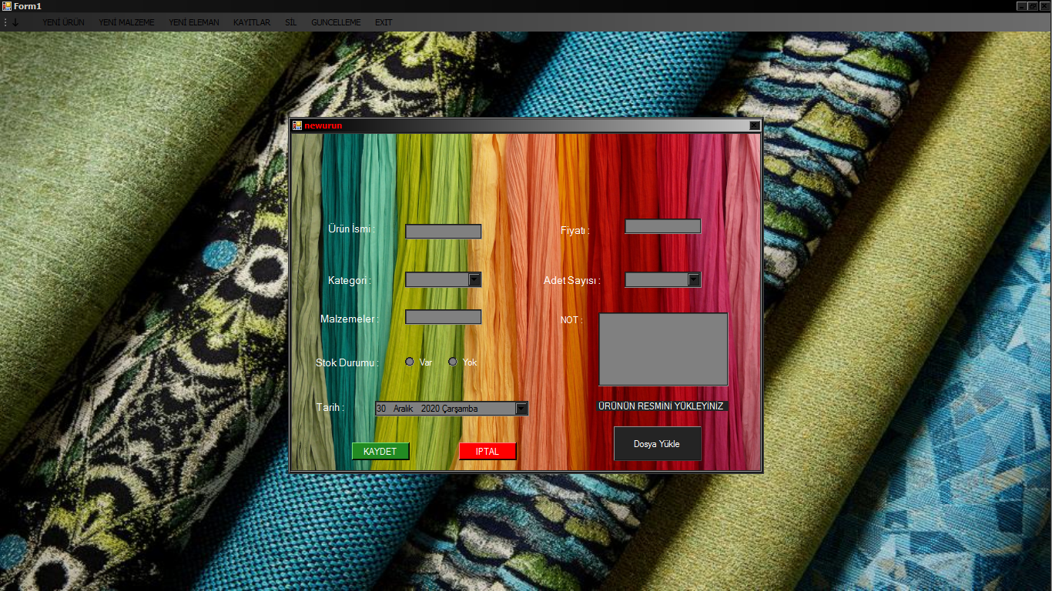 *ARAMA:*

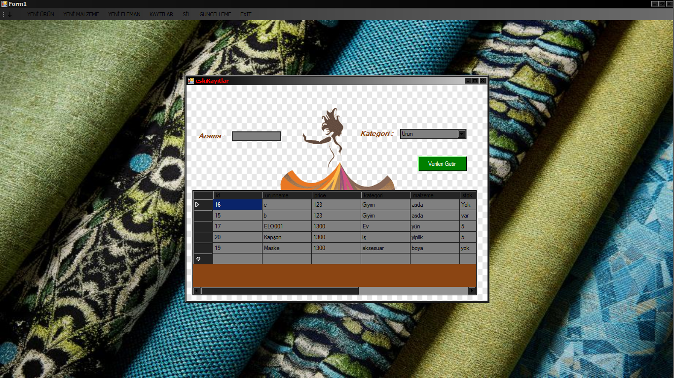

*ÜRÜN EKLEME:*

***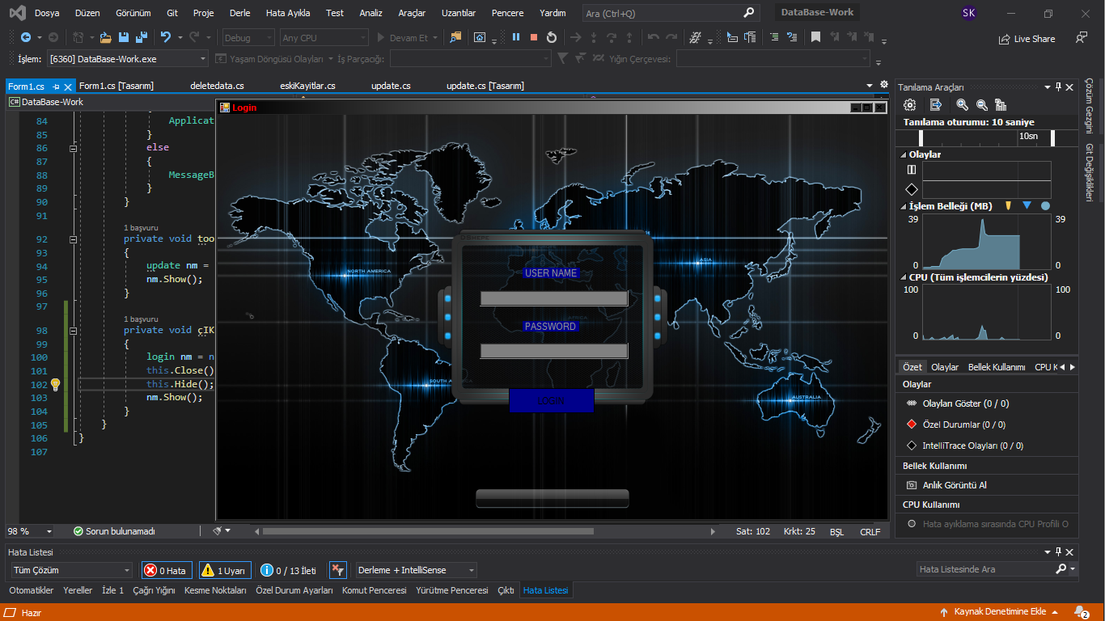****LOGİN PANELİ :*

*GÜNCELLEME:*

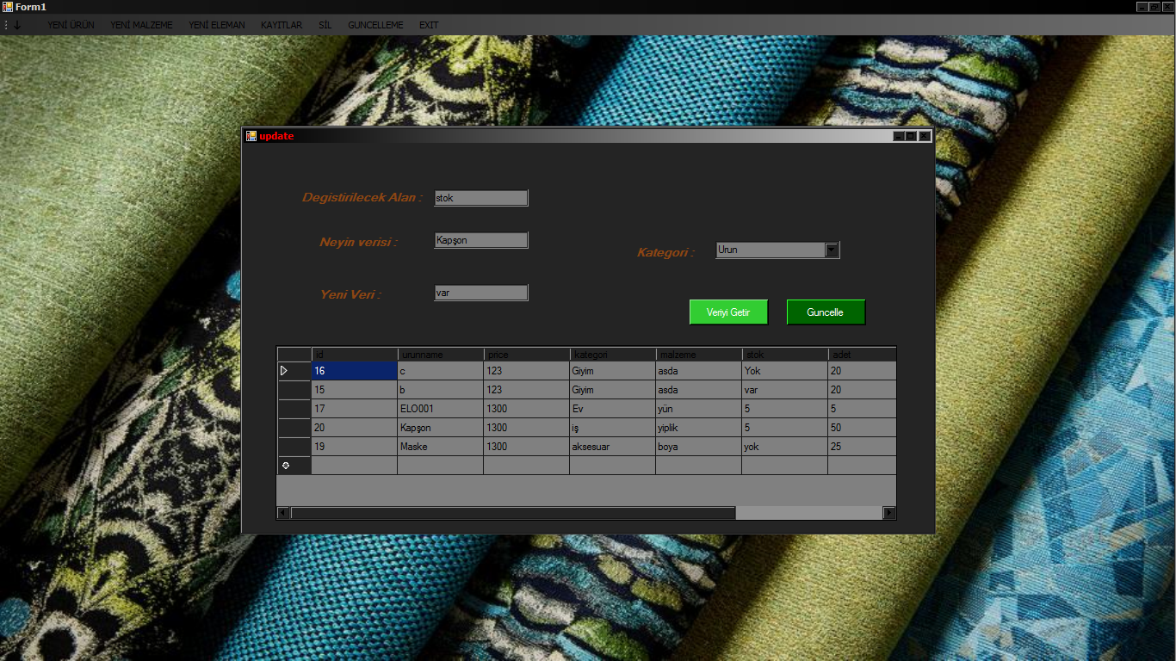

*MALZEME EKLEME:*

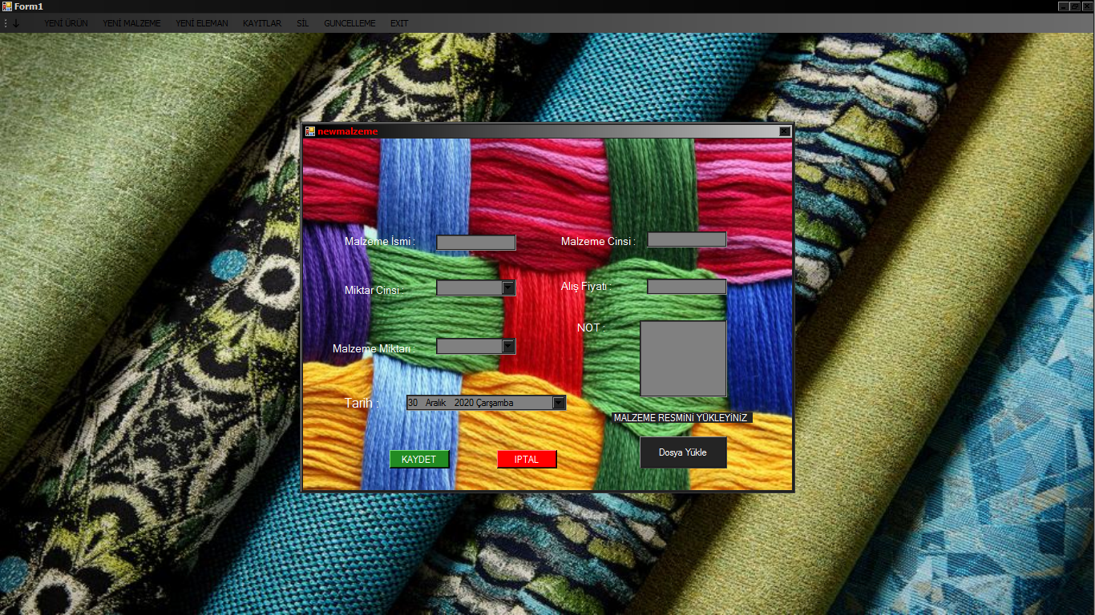

*SİLME:*

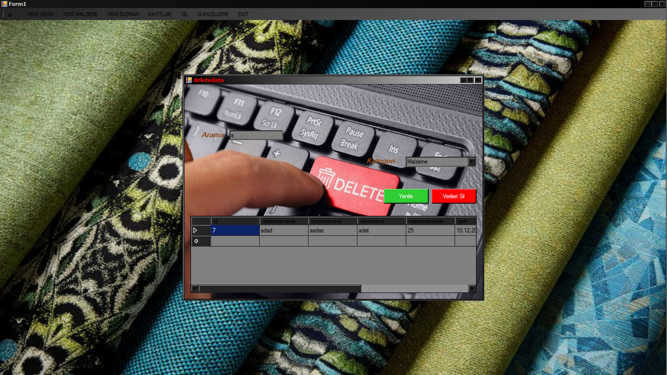

***Uygulamanın Kaynak Kodları :***

**Raporda görülen tüm metinlerin ve uygulamanın kaynak kodları github hesabımda bulunmaktadır :**

[**https://github.com/CSToygun/Textile-Management-System**](https://github.com/CSToygun/Textile-Management-System)

***Çalışmanın Video Linki :***